資料４

**市立住吉市民病院跡地における新病院設置**

**に伴う病院再編計画（案）**

**（公的医療機関を含めた医療機関の再編統合）**

**令和３年２月**

大阪市

公立大学法人大阪 大阪市立大学

地方独立行政法人 大阪市民病院機構

**目　次**

頁

１　病院再編計画策定の経緯　・・・・・・・・・・・・・・・・・・　　　　１

２　再編計画　・・・・・・・・・・・・・・・・・・・・・・・・・　　　　２

　（１）基本的な考え方　・・・・・・・・・・・・・・・・・・・・　　　　２

　　　①認知症医療機能について

　　　②小児・周産期医療機能について

　（２）病院の再編　・・・・・・・・・・・・・・・・・・・・・・　　　　４

　（３）機能再編による効果　・・・・・・・・・・・・・・・・・・　　　　４

　　　①認知症医療の充実

　　　②小児・周産期医療の充実

　　　③大阪市立大学による先進的な研究の推進

　　　④地域連携・人材育成

　（４）地域医療構想との整合性等　・・・・・・・・・・・・・・・　　　　７

３　再編後の医療提供体制　・・・・・・・・・・・・・・・・・・・　　　　９

　（１）病院の位置　・・・・・・・・・・・・・・・・・・・・・・　　　　９

　（２）新病院の機能　・・・・・・・・・・・・・・・・・・・・・　　　　10

　　　①新病院の診療体制

　　　　ア　認知症等に関する医療

　　　　イ　小児・周産期に関する医療

　　　②診療科目・病床数

【資料編】

１　病院等の概要　・・・・・・・・・・・・・・・・・・・・・・・　　　　13

　（１）豊能医療圏・大阪市医療圏の位置　・・・・・・・・・・・・　　　　13

　（２）大阪市立弘済院附属病院の概要　・・・・・・・・・・・・・　　　　14

　　　①施設概要

　　　②患者数の状況

　　　③病床利用率

　　　④大阪市立弘済院附属病院の医療機能

⑤財務状況

　　　⑥再編後の医療機能

（３）大阪市立総合医療センターの概要　・・・・・・・・・・・・　　　　17

　　　①施設概要

　　　②患者数の状況

　　　③再編後の医療機能

　（４）大阪市立大学医学部附属病院の概要　・・・・・・・・・・・　　　　19

　　　①施設概要

　　　②患者数の状況

　　　③再編後の医療機能

　（５）大阪市立住之江診療所の概要　・・・・・・・・・・・・・・　　　　21

　　　①施設概要

　　　②患者数の状況

　　　③再編後の医療機能

２　大阪府における認知症の状況等　・・・・・・・・・・・・・・・　　　　22

　（１）人口　・・・・・・・・・・・・・・・・・・・・・・・・・　　　　22

　（２）認知症医療について　・・・・・・・・・・・・・・・・・・　　　　23

３　大阪市立住吉市民病院閉院後の患者動向　・・・・・・・・・・・　　　　25

　（１）もと住吉市民病院及び住之江診療所を利用された患者の居住地　　　　25

　（２）小児科患者等の動向　・・・・・・・・・・・・・・・・・・　　　　26

　（３）医療型短期入所の利用状況　・・・・・・・・・・・・・・・　　　　27

　（４）分娩取扱状況　・・・・・・・・・・・・・・・・・・・・・　　　　28

　（５）大阪急性期・総合医療センターの現状　・・・・・・・・・・　　　　28

　　　①入院患者数、外来患者数

　　　②医療連携

　　　③その他住吉市民病院が担っていた医療機能等の状況（平成30年度実績）

　（６）住之江診療所の現状　・・・・・・・・・・・・・・・・・・　　　　33

**１　病院再編計画策定の経緯**

平成24年に開催された府市統合本部会議において、ハイリスク分娩や重症小児患者への対応を強化するとともに、医師の勤務環境の改善を図るため、大阪市立住吉市民病院は廃止し、大阪急性期・総合医療センターに機能を統合させる基本的方向性が確認された。

その後、平成25年2月の大阪市会における住吉市民病院の廃止に関する条例の審議過程で、住民の不安解消に向けた取組について議論された結果、同病院の跡地に民間病院を誘致する方針が決定され、同年3月の大阪市会において、廃止条例の可決とともに住吉市民病院の跡地に民間病院を誘致する旨の附帯決議が附された。

このような経過を踏まえ、住吉市民病院跡地へ民間病院事業者を誘致することとし、３度にわたり事業者の公募を行ったが、すべて不調となったため、病院再編計画については、大阪急性期・総合医療センターへの医療機能の集約（住吉市民病院から97床を移管し残余の101床は減床）を基本とする計画に変更し、住吉市民病院用地において無床診療所を設置して外来診療を実施しながら、当該地における医療の在り方について継続課題として検討を重ねてきた。

一方、大阪市では、認知症高齢者の増加率が高齢者人口（第1号被保険者数）の増加率を上回り、とりわけ高齢者世帯に占める独居率が政令指定都市の中で最も高い状況にあること等から、認知症の早期発見・治療をはじめとする認知症への対応が喫緊の課題となっていた。

このような状況を踏まえ、大阪市会における議論を経て、平成31年4月に開催された大阪市戦略会議において、住吉市民病院跡地に、先進的な認知症研究に取り組む大阪市立大学の附属病院を誘致し、長年大阪市立弘済院附属病院が培ってきた認知症医療・介護機能を継承して認知症対策の拠点を担うこととし、他の医療圏への流出傾向が認められる周産期医療の充実・強化を図るため、大阪市立大学医学部附属病院で産科10床の拡充及び新生児室の増設等の整備を進めることを目指す「住吉市民病院跡地に整備する新病院等に関する基本構想」を策定した。

こうした経過の中で、新病院等を大阪府のほぼ中心に位置する大阪市内に設置することにより、大阪市内はもとより、大阪府下全域における認知症医療の拠点を目指すこととしており、その実現に向けた新病院等の整備を進めるため、本再編計画を策定する。

**２　再編計画**

（１）基本的な考え方

　①認知症医療機能について

　　厚生労働省の研究事業による報告では、団塊の世代が全て75歳以上の後期高齢者になる2025年には、認知症の人は約700万人となり、高齢者の５人に１人になると見込まれている（厚生労働省　認知症対策総合研究事業「都市部における認知症有病率と認知症の生活機能障害への対応」総合研究報告書　2013（平成25）年３月）。

　　大阪市における平成31年4月１日現在の推計人口は約272.9万人で、うち65歳以上の高齢者人ロは約70.3万人、高齢化率は25.7％となっており、とりわけ高齢者世帯に占める独居率は政令指定都市の中で最も高く、平成27年度では高齢者世帯の42.4％が独居、24.6％が高齢者夫婦世帯であり、認知症の早期発見・治療はもとより、在宅療養も困難な世帯が多い状況にある。

　　認知症医療には、薬物療法のほか回想法等の非薬物療法があるが、現在のところ認知症に対する根治的な治療法はなく、認知症の防御因子である適度な運動、食事、余暇活動、社会参加が勧められ、特に中年期の高血圧、糖尿病、脂質異常症の積極的な治療、禁煙等の生活習慣の改善が推奨されている。また、住み慣れた地域での生活を支援するケア、食事、生活指導、環境調整といった専門的な認知症看護・介護・支援の果たす役割が大きく、専門職等が協働して診療・支援に携わる必要があるが、これらの人材は、広く地域全体に不足している。

　　現在、大阪市が認知症疾患医療センターに指定する医療機関は大阪府内に６カ所あり、各医療機関における鑑別診断及び専門相談の状況は下表の通りとなっている。

【認知症疾患医療センター（大阪市指定）の実績】



※連携型は平成29年9月指定

　　新病院は、認知症疾患医療センターの機能を担うこととし、大阪市立大学医学部附属病院との適切な役割分担の下で、現在の大阪市立弘済院附属病院及び大阪市立大学医学部附属病院の役割を集約することを基本とする。また、併設する介護老人保健施設とともに弘済院が培ってきた専門的な認知症医療・介護機能を継承し、認知症の人の身体合併症医療の充実を図ることとする。新病院において薬物療法・身体合併症の急性期治療を行い、併設する介護老人保健施設において、非薬物療法及び専門的認知症介護を切れ目なく行うことで院内循環を構築し、医療・看護・介護の質の向上を図る。これに大学の強みである研究・教育機能を活かして、現場で医療・福祉等に携わる人材の育成を充実させ、認知症医療・介護の拠点を目指す。

　②小児・周産期医療機能について

　　平成30年3月に行った再編による大阪市立住吉市民病院と大阪急性期・総合医療センターの機能統合により、大阪急性期・総合医療センターにおいて、新たに「大阪府市共同住吉母子医療センター」を整備し、地域周産期母子医療センターとして、比較的高度な周産期医療を提供し、小児医療においては既存の三次救急との連携の下で、初期から重症患者まで対応することとし、あわせて高度専門医療や救急医療などにも対応することで、小児周産期医療の集約化を図った。また、地元の強い要望や大阪市会における附帯決議を踏まえ、大阪市立住吉市民病院跡地に診療所を設置し、後送病院と連携しながら、妊婦健診や保健指導などの周産期医療及び一次医療を中心とした小児科医療を提供している。

小児医療を取り巻く状況は、小児医療や救急医療を担う医師の不足といった課題のみならず、急性期の新生児集中治療を担うNICUでの長期入院を余儀なくされる小児の出口対策が重視されてきている。

しかしながら、NICUや急性期病棟から在宅、入所施設への移行に際しては、環境や医療レベルの違い、移行体制の整備、移行後の支援体制など解決すべき問題点が多く、近年、医療的ケア児等の在宅医療を支えるための、在宅、入所施設への移行を支援する中間的な施設の必要性、重要性が認識されつつある。

新病院の小児科では、現在の診療所機能を外来診療で継承するとともに、在宅医療を支援する担い手を養成することで、小児医療をめぐる今日的課題に対応していく。

周産期医療については、平成30年4月から大阪急性期・総合医療センターに整備した大阪府市共同住吉母子医療センターの開設による体制強化を行ったものの、なお他の医療圏への流出傾向が認められることから、大阪市立大学医学部附属病院で産科10床の拡充及び新生児室の増設、並びに新生児（病児）の増加や医療的ケア児に対応するため必要となる小児科病棟の改修を行うこととし、新病院の開設を待つことなく整備を進めることとする。

（２）病院の再編

　　新病院については、医療法施行規則第30条の32第2号（複数の病院の再編統合に向けた医療計画制度の特例）に基づき、大阪市立弘済院附属病院、大阪市立住之江診療所及び大阪市立総合医療センター並びに大阪市立大学医学部附属病院を再編し、120床の規模で設置する。

なお、今回の再編により、大阪市立住之江診療所及び大阪市立弘済院附属病院については廃止とする。

＜再編前＞

|  |  |
| --- | --- |
| 大阪市立弘済院附属病院 | 90床（一般・急性期） |
| 大阪市立大学医学部附属病院 | 965床（うち一般927床・高度急性期） |
| 大阪市立総合医療センター | 1,063床（うち一般975床・高度急性期及び急性期） |
| 大阪市立住之江診療所 | 0床 |

＜再編後＞

|  |  |
| --- | --- |
| 大阪市立弘済院附属病院 | 廃止 |
| 大阪市立大学医学部附属病院 | 959床（うち一般921床・高度急性期） |
| 大阪市立総合医療センター | 1,038床（うち一般950床・高度急性期及び急性期） |
| 新病院 | 120床（一般・急性期） |
| 大阪市立住之江診療所 | 廃止 |

【参考】市立住吉市民病院の廃止に伴う病院（医療機能）再編計画（平成30年3月）と今回の再編による大阪府における病床の状況　　　（▲102床）

（３）機能再編による効果

　①認知症医療の充実

新病院では、認知症の人や高齢者に頻度の高い身体合併症はもとより、在宅生活の継続を困難とする病態に対して、QOLに配慮した積極的な医療を提供する。また、特色あるリハビリテーションの推進と併設する介護老人保健施設との連携により、円滑な院内循環・地域循環システムを構築する。

加齢及びせん妄・うつ病と認知症との鑑別は重要であり、専門医療機関として詳細な認知症の原因疾患の鑑別・治療方針の決定と、定期的な経過観察を実施するとともに、新オレンジプランに示されている医療に繋がっていない人の診断やかかりつけ医と連携した必要なサービスへの早期のつなぎを実践する。

また、認知症の身体合併症にかかる救急診療が必要な疾患として、誤嚥性肺炎と大腿骨近位部骨折に代表される骨折が挙げられている（老年精神医学雑誌30：272-8、2019）が、新病院では、これらに対して日勤帯での緊急診療を実施するとともに、地域の要請を見極めながら、順次体制の強化を図っていく。

加えて、メディカルチェック外来を設置し、認知症の早期発見を目的とした認知症プレクリニカルチェック（検診を含む）や、認知・運動機能低下予防を目的としたロコモ・フレイルチェックを実施し、機器による検査や神経心理検査等を用いた認知機能チェックを行う。

新病院には介護老人保健施設を併設し、病院で認知機能の状態や身体合併症に合わせた診療を受け、急性期の治療が終了して病状が安定した人を受け入れ、引き続いて認知機能に対する非薬物療法（認知症に対するリハビリ）や専門的な認知症介護を行うとともに、活動能力を改善させるリハビリを行い、認知機能や運動機能の低下を予防することを目標とする。これにより、薬物療法・身体合併症治療から非薬物療法及び専門的な認知症介護を切れ目なく行うことで院内循環を構築し、医療・看護・介護の質の向上を図る。

また、早期の在宅復帰等を目指し、新病院と協働して地域の医療・介護施設等との緊密な連携体制を構築するとともに、退院患者や退所者への定期的な評価や緊急診療体制を整備することで地域との循環を構築し、認知症の人が家族（介護者）とともに住み慣れた地域で安心して暮らせるよう支援する。

これらにより、今後認知症の人の増加が見込まれる中、認知症医療の中核病院として、併設する介護老人保健施設とともに、大阪市域の内外を問わず、地域医療機関や福祉施設等との適切な役割分担の下に連携を強化し、循環型の医療・介護システムの確立に寄与する。

　②小児・周産期医療の充実

小児科においては、大阪市立大学医学部附属病院との役割分担と一体的運営のもと、各種関係機関とも連携しながら、在宅療養にかかる患者家族への支援をはじめ医療的ケア児の集積データに基づく学術的研究や支援の担い手を養成することで、在宅医療を支援するハブ機能を目指すこととしている。

平成30年3月に策定した「第7次大阪府医療計画」における小児医療の課題として、NICU（新生児特定集中治療室）や小児病棟等に長期入院する児童の在宅移行が進んでいるため、医療的ケア児等の在宅療養を支えるための地域医療体制の整備が必要とされており、新病院の開設によって小児医療をめぐる今日的な課題の解消に資するものと考える。

また、地域における小児科医療全体の提供体制については、新病院と、身近な地域で医療を提供するかかりつけ医、大阪急性期・総合医療センター並びに大阪市立大学医学部附属病院等が連携することにより、24時間365日切れ目のない医療体制を確立する。

産婦人科においては、新病院で一般女性外来や妊婦健診、婦人科がん検診を実施する一方、大阪市立大学医学部附属病院で産科10床の増床及び新生児室の増設によって、分娩機能の強化を図ることとしている。

これによって、現在、流出傾向となっている市南部保健基本医療圏の分娩取り扱い状況について、改善を見込むことができる。

　③大阪市立大学による先進的な研究の推進

　　　認知症等に関連する高齢者医療・介護に関する最先端の研究に、総合大学の強みを活かして、異分野で連携・融合することにより、一層革新的な研究に結び付け、認知症の原因究明や予防、新薬の開発や治験など治療法の確立等に積極的に取り組む。

認知症症例に対しては早期発見と予防的治療が非常に重要であり、新病院においては機器を用いた検査（検診）等により、前臨床期・軽度認知障害（MCI）の段階からの診断に取り組む。併設する研究施設では、新病院の取組と連携してロコモティブシンドロームやフレイルと認知機能との関連について検討を行う。

新病院及び併設する介護老人保健施設は、地域医療機関や福祉施設等との適切な役割分担のもとで連携を強化し、循環型の医療・介護システムを構築することを目指す。しかし、厚生労働省によれば、2025年度に介護職員の必要数が200万人を超えるとされる一方、その雇用確保は困難と予測されており、家族への負担増や社会保障費への影響など問題は大きい。これらの労働力不足に対して、AIによる補完は将来的に可能性のある研究テーマであり、AI技術を用いて認知症の症状のパターニング、それに対する介護方法の標準化、介護ロボットへのAI実装などを行うことにより、家族をはじめ介護者の負担を減らすとともに、認知症患者の在宅等における自立生活の支援につなげる。

これにより、長期的には、大阪の健康寿命延伸や今後見込まれる医療・介護等の社会保障費の増加の抑制に貢献させていく。

　④地域連携・人材育成

　　　認知症の症状・程度や合併する身体疾患に応じて、地域の診療所や認知症サポート医等との連携体制（定期的な外来診療や相談、訪問診療等）を構築することで、循環型の医療・介護システムの確立に寄与する。

また、地域の医療・看護・介護に携わる職員や家族等を対象とした情報提供や実地研修により人材を育成し、地域の介護力向上を図ることにより、認知症の人が住み慣れた地域で自分らしく暮らし続けられるように支援する。

新病院は、認知症医療の中核病院として教育・研究機関である大阪市立大学が運営することにより、上記の効果を大阪府域全体に波及させることが可能になると考える。

（４）地域医療構想との整合性等

大阪府における地域医療構想において、現状の病床機能の指標となる「病床機能報告」では、「病床数の必要量」と病床機能区分の定義が異なることから、病床機能報告の診療実態に関する項目の中から、急性期病床の実態分析に係る項目の検討を行った上で、急性期機能を便宜上「重症急性期機能」と「地域急性期機能」（サブアキュート、ポストアキュート）に分類している。このうち、「地域急性期機能」については「回復期機能」に分類することとされている。

大阪市二次医療圏における既存病床数（2018年度病床機能報告）の割合は、高度及び急性期機能で51.3％であり、回復期機能（地域急性期機能を含む）で22.6％、慢性期機能で24.7％となっている。2025年の必要病床数の割合は、高度及び急性期機能で50.7％、回復期機能で30.7％、慢性期機能で18.6％となっており、高度及び急性期、慢性期機能の割合は過剰であるが、回復期機能の割合は不足している。

新病院については、大阪市立大学医学部附属病院の5床、大阪市立総合医療センターの25床が、新病院を開設する同一医療圏における過剰な高度急性期機能からの移管と、豊能二次医療圏の弘済院附属病院からの90床の移管による、公立病院を含む医療機関の病床再編である。

新病院は、認知症疾患医療センターの役割を担うこととしており、同センターの要件とされる「認知症疾患の行動心理症状と身体合併症に対する急性期入院治療を行える一般病床と精神病床のいずれかを有すること」を満たす必要があることから、急性期病床となるが、大阪府の地域医療構想における分類では地域急性期に該当する。

豊能二次医療圏の既存病床数（2018年度病床機能報告）は、高度及び急性期機能（重症急性機）は55.7％であり、回復期機能（地域急性期機能を含む）は20.4％、慢性期機能で23.1％となっている。2025年の必要病床数の割合は、高度及び急性期機能で47.7％、回復期機能で31.2％、慢性期機能で21.1％となっており、急性期、慢性期機能の割合は過剰であるが、回復期機能の割合は不足している。

現在、弘済院附属病院が担っている機能は急性期医療であり、併設する特別養護老人ホームとの一体的運用の下で、大阪市指定の認知症疾患医療センターとして市北部エリアを担当するとともに、認知症患者をはじめとする高齢者に対する医療を提供してきた。

今後、大阪市二次医療圏に設置する新病院は、認知症疾患医療センターの役割等、現在の弘済院附属病院の機能を継承し、大阪市医療圏への貢献を主としているが、大阪府のほぼ中心に設置することで、利便性が向上するだけでなく、認知症医療の中核病院として、培った医療・介護におけるノウハウや研究成果等を、豊能圏域を含む大阪府全域に波及させることを目指すこととしており、大阪府全域の病床数の必要量に影響を与えるものではない。

なお、現在入通院されている患者等については、大阪市二次医療圏への機能移転までの間に丁寧な説明を重ね、新病院を含む新たな入通院先について対応していくこととしている。

　　今後、本再編計画後の新病院の医療機能の在り方については、大阪市二次医療圏において引き続き協議を行っていく。

**３　再編後の医療提供体制**

　再編後の新病院の医療提供体制は、大阪市医療圏を主とし、大阪市立大学医学部附属病院との密接な連携の下、認知症及び身体合併症などにかかる大阪府域全体の医療の充実に貢献していくとともに、専門知識や技術を有する現場で医療・看護・介護に携わる人材を育成するべく教育体制の充実・強化を図り、総合大学の強みを活かしてさらに革新的な研究に結びつけ、認知症の原因究明や予防、治療法の解明の確立等に取り組むことで、その成果を大阪府全域に還元し、健康寿命の延伸に貢献することを目指す。

　　また、小児・周産期医療等では、大阪市立大学医学部附属病院及び大阪急性期・総合医療センターとの密接な連携により、小児の医療的ケア児、女性の生涯にわたる健康増進と予防医療を推進し、大阪市南部基本保健医療圏の医療機能の充実を図る。

（１）病院の位置

　○大阪府全域

大阪府のほぼ中心部に位置する大阪市立住吉市民病院跡地周辺地区は、地下鉄四つ橋線玉出駅から徒歩圏にあり、北は地下鉄御堂筋線を経由して大阪市内へ、南は南海電鉄を経由して堺と繋がり、道路は国道26号線や府道29号大阪臨海線等が南北を通るほか、阪神高速道路玉出出入口があることから、高速道路網を介しても広く南北からのアクセスが可能となる。　　　　　　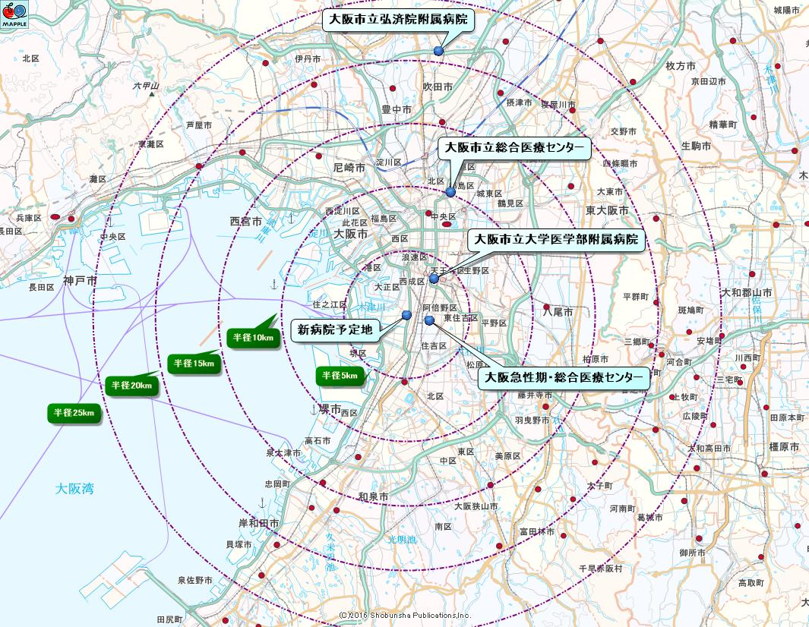

　○新病院周辺地域

当該地区は、運営主体となる大阪市立大学の医学部附属病院及び大阪急性期・総合医療センターに比較的近いことから、新病院を整備して、周辺地域の医療機関と連携を行うのに非常に適した地区であると判断した。

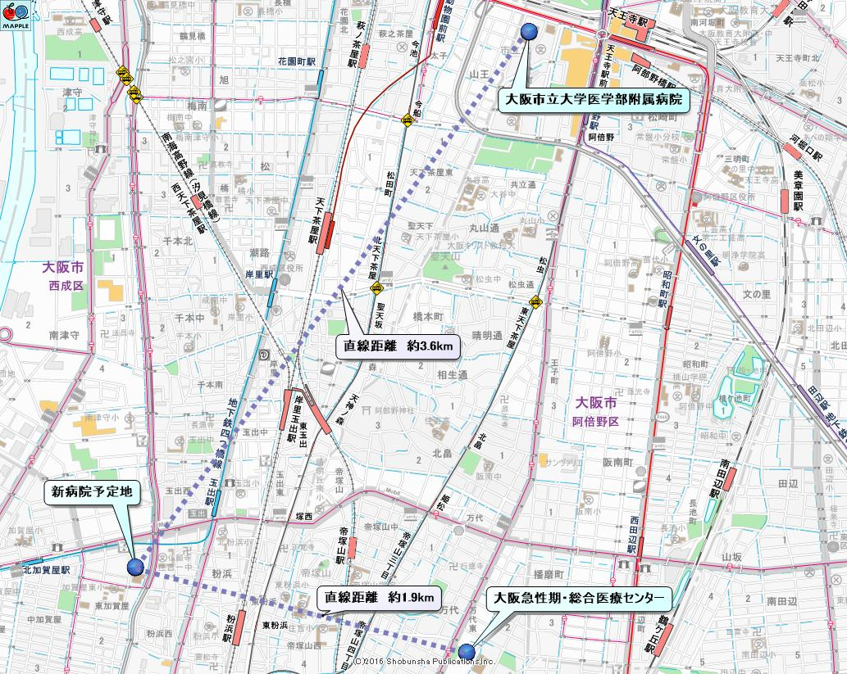

（２）新病院の機能

　①新病院の診療体制

　　ア　認知症等に関する医療

　　　・認知症疾患医療センターとして、専門医療相談を実施するとともに、地域の医療機関等と連携しながら認知症の鑑別診断と初期対応、周辺症状（BPSD）と身体合併症の急性期における入院・外来対応を行い、大阪府全域における認知症医療の拠点となる病院を目指す。

・認知症の原因疾患は、アルツハイマー型認知症が最も多くを占め、血管性認知症、レビー小体型認知症、前頭側頭型認知症がこれに続く。新病院の神経精神科・脳神経内科では、これらの鑑別診断を迅速に行い、発症早期から薬物療法及びリハビリテーション加療を行う。

・リハビリテーションについては、心大血管疾患、脳血管疾患、運動器、呼吸器、廃用症候群に対する疾患別リハビリテーションを行う。

・また、リハビリテーションに近年積極的に導入されているロボティクスを、認知症の非薬物治療である回想法にAIを、音楽療法にVRを組み合わせるなど、大学研究機関である強みを活かして独自の診療、リハビリテーションに取り組む。

・BPSD（Behavioral and Psychological Symptoms of Dementia）を伴う症例については、専門的な認知症ケアを提供できる体制を整備し、その対応にあたる。

・認知症の身体合併症としては、肺炎、脱水、消化器疾患、脳血管障害、運動器疾患等が多い。これらの疾患については、運動器外来（整形外科）、感覚機能外来（眼科、耳鼻咽喉科、皮膚科）、長寿総合外来（総合診療科、呼吸器内科、消化器内科、循環器内科）において総合的に診療を行う。

　　イ　小児・周産期に関する医療

　　　・小児科では、在宅療養する上で必要となる患児（患者）と家族等に対する支援を実施するほか、一般外来にも対応する。また、大阪市立大学医学部附属病院及び関係機関から医療的ケア児に関するデータを収集・分析し、学術的研究を行うとともに、在宅医療を支援する担い手を養成することで、成果を社会全体に還元する。

・産婦人科では、一般女性外来をはじめ、大阪市立大学医学部附属病院で提供する急性期医療・分娩機能との連携を前提とした妊婦健診を実施するとともに、健康増進と疾病の早期発見・早期治療による予防医療の推進を図るため、婦人科がん検診にも対応していく。また、包括相談室を設置し、専門職が母子保健コーディネーターとなって妊娠期のみならず、産後や育児不安など各種相談に応じるとともに、必要に応じて支援が受けられるよう関係機関につなぐ役割も担う。

　②診療科目・病床数

　　診療科目：17診療科

　　　　　　神経精神科、脳神経内科、呼吸器内科、代謝内分泌内科、皮膚科、総合診療科、整形外科、泌尿器科、眼科、耳鼻咽喉科、歯科口腔外科、リハビリテーション科、脳神経外科、放射線診療科、麻酔科、小児科、産婦人科

　　病 床 数：120床

【資料編】

１　病院等の概要

（１）豊能医療圏・大阪市医療圏の位置

大阪府二次医療圏

**三島**

吹田市

**豊能**

**北河内**

大阪市立弘済院附属病院

**大阪市**

大阪市立大学医学部附属病院

大阪市立総合医療センター

大阪市立大学附属病院（仮称）

**中河内**

**堺市**

**南河内**

**泉州**

大阪市立弘済院附属病院が所在している吹田市は、豊能二次医療圏に属している。また、大阪市立総合医療センターが所在している大阪市都島区、及び大阪市立大学医学部附属病院が所在している大阪市阿倍野区は、大阪市二次医療圏に属している。

（２）大阪市立弘済院附属病院の概要

①施設概要（平成31年4月1日現在）

　　○開設者：大阪市長

　　○所在地：大阪府吹田市古江台６丁目２番１号

　　○施設概要：【土地】敷地面積　85,629.99㎡（第1・第2特別養護老人ホームを含む）

　 　　　　　【建物】延床面積　　　 6,913㎡（昭和44年建設、同46年増築）

　　○診療科目：内科、神経内科、精神科、整形外科、皮膚科、泌尿器科、眼科、耳鼻咽喉科、放射線科、リハビリテーション科、外科（休診中）、歯科（休診中）

　　○病床数：90床（許可病床数）

　　○職員数：77名（常勤職員）

　　　　（医師13名、看護師40名、准看護師2名、医療技術職員13名、事務等9名）



○沿革

　　　・大正　元年8月　財団法人弘済会設立

　　　・大正　2年5月　大阪慈恵病院と弘済会が合体し弘済会救療部大阪慈恵病院に改称

　　　・昭和　9年4月　弘済会山田事業所（現在地）竣工

　　　・昭和16年6月　財団法人大阪市弘済会に改称

　　　・昭和19年4月　弘済会の全事業を大阪市が継承し大阪市立弘済院が誕生

・昭和44年3月　附属病院新築（第1期：138床）

・昭和46年8月　附属病院増築（許可病床：200床）

・平成　9年4月　認知症専門外来設置

・平成12年1月　病床数を172床に変更

・平成18年4月　認知症専門外来を「もの忘れ外来」に名称変更

・平成20年4月　許可病床を90床に変更

・平成21年4月　大阪市認知症疾患医療センターに指定

②患者数の状況

　　　大阪市立弘済院内における福祉施設の見直しにより、平成25年度当初に養護老人ホーム（平成26年10月条例廃止）の入所者をゼロにしたこと等から、患者数は大きく減少している。

○年度別延患者数





③病床利用率

　　　病床利用率も、患者数同様、平成25年度当初に養護老人ホームの入所者をゼロにしたこと等から、利用率は大きく低下している。



④大阪市立弘済院附属病院の医療機能

　　　大阪市立弘済院附属病院は、併設施設の入所者の診療が主な役割であったが、併設施設の見直し（閉鎖）等を行う一方で、平成9年より認知症の専門外来を設置し診断・治療を担ってきたことで、その役割は大きく変化してきた。

認知症の人への医療提供に際しては、BPSD（認知症に伴う行動・心理症状）を伴う場合や要介護高齢者であることが多く、一般的な急性期病院では治療継続が困難な場合がある。弘済院附属病院は、急性期の一般病床ではあるが、認知症のケアを行いながら疾患の治療が継続できる数少ない病院として、その役割を担っている。

・認知症疾患医療センターの機能

　　認知症の専門外来である「もの忘れ外来」を設置し専門診療に当たるとともに、保健師等が専門医療相談を実施している。

　　・医療・介護連携

　　認知症の専門医療機能と専門介護機能が緊密な連携の下、前頭側頭型認知症等の困難症例への対応を行うとともに、認知症の早期診断・治療など認知症専門医療及び合併症医療の提供を行っている。

⑤財務状況

　　　近年は、患者数の減少に伴う収入の減少等により、収支不足額が増嵩しており、平成30年度は約８億円の収支不足となっている。（※大阪市立弘済院附属病院は一般会計により運営する病院である。）



⑥再編後の医療機能

　　　大阪市立弘済院附属病院は老朽化が進み、建替えが必要とされていたところ、大阪市立大学が運営することを前提に、大阪市立住吉市民病院跡地に整備する新病院に機能を継承することとなった。

　　　このため、新病院の開設に伴い、大阪市立弘済院附属病院は廃止する。

（３）大阪市立総合医療センターの概要

①施設概要（平成31年4月1日現在）

○開設者：地方独立行政法人大阪市民病院機構　理事長　瀧藤　伸英

○所在地：大阪市都島区都島本通2丁目13番22号

○施設概要：【土地】敷地面積　23,502.88㎡

　　　 【建物】延床面積　91,424.11㎡

○診療科目：24科（標榜科）

（内科、精神科、神経内科、呼吸器科、消化器科、循環器科、小児科、　外科、整形外科、形成外科、脳神経外科、呼吸器外科、心臓血管外科、小児外科、皮膚科、泌尿器科、産婦人科、眼科、耳鼻咽喉科、リハビリテーション科、放射線科、麻酔科、歯科口腔外科、病理診断科）

○病床数：1,063床（一般：975床／感染症：33床／精神：55床）

○職員数：2,202名（常勤職員）

（医師・歯科医師427名、助産師64名、看護師1,131名、医療技術職員299名、事務等281名）

○沿革

・平成5年12月　市立総合医療センター開設

・平成7年  7月　さくら11階病棟が運用開始

・平成8 年 4月　精神保健福祉法による大都市特例の実施に伴う精神科の緊急措置の受入れを開始

・平成9年 6月　すみれ11階病棟の運用開始

・平成11年 4月　感染症の予防及び感染症の患者に対する医療に関する法律の施行により第1種及び第2種感染症指定医療機関に指定

・平成11年10月　特定承認保険医療機関承認

（医療制度改定により平成18年9月末失効）

・平成13年5月　正面玄関前に市営バス（現 大阪シティバス）の乗り入れ開始

・平成15.年10月　精神身体合併症患者の受入開始

・平成16年6月　日本医療機能評価機構による病院機能評価の認定

・平成17年1月　地域がん診療連携拠点病院の指定

・平成21年6月　日本医療機能評価機構による病院機能評価の認定（Ver.5）

・平成21年7月　診断群分類別包括評価方式（DPC）を導入

・平成21年11月　地域医療支援病院の認可

・平成23年1月　総合周産期母子医療センターの指定

・平成24年5月　電子カルテ導入

・平成25年2月　小児がん拠点病院の指定

・平成25年3月　医療観察法指定通院医療機関の指定

・平成26年5月　日本医療機能評価機構による病院機能評価の認定

（一般病棟２-500床以上3rdG:Ver1）

・平成26年10月　地方独立行政法人大阪市民病院機構へ移行

・平成28年4月　DPCⅡ群病院の指定

・平成29年3月　重症病床群を再編，スーパーICUを設置

・平成30年4月　DPC特定病院群病院（旧DPCⅡ群病院）の指定

・平成30年4月　ＡＹＡ世代専用病棟を開設

・平成30年11月　小児救命救急センターの認定

・平成31年4月　地域がん診療連携拠点病院（高度型）の指定

・令和元年5月　日本医療機能評価機構による病院機能評価の認定

（一般病棟２-500床以上3rdG:Ver2）

②患者数の状況



③再編後の医療機能

市立総合医療センターでは診断群分類別包括評価による医療費定額支払い制度（DPC）を導入していることから、診断群分類ごとに定められた入院期間をベースとした院内クリニカルパスを作成するとともに随時見直しを行うことで、適切な入院サービスを提供しており、平均在院日数は年々減少してきている。一方、地域医療支援病院であることから、他の医療機関からの患者紹介及び逆紹介の推進に努めているところであり、患者紹介や救急診療要請、救急隊による三次救急搬送患者の対応等により新入院患者数は増加しているものの、結果として一日あたりの平均入院患者数は減少している状況にある。

市立総合医療センターの病床稼働率の年度別推移は上記②の表のとおりであり、大阪市二次医療圏が病床過剰地域であることに鑑み、本病床再編によって、今後、増加が見込まれる認知症患者並びに市南部医療圏で不足する分娩施設（産科病床）への対応ができるものと考える。

（４）大阪市立大学医学部附属病院の概要

①施設概要（平成31年4月1日現在）

○開設者：公立大学法人大阪　理事長　西澤　良記

○所在地　：大阪市阿倍野区旭町1-5-7

○施設概要：【土地】18,494.06㎡

：【建物】102,853.42㎡

○標榜科目：37診療科

（内科、精神科、神経内科、小児科（新生児）、外科、整形外科、形成外科、脳神経外科、心臓血管外科、皮膚科、泌尿器科、産婦人科、眼科、耳鼻いんこう科、放射線科、麻酔科、呼吸器内科、消化器外科、消化器内科、循環器内科、リウマチ科、呼吸器外科、小児外科、肝臓・胆嚢・膵臓外科、病理診断科、救急科、歯科口腔外科、感染症内科、リハビリテーション科、糖尿病・代謝内科、内分泌内科、腎臓内科、血液内科、肝臓・胆嚢・膵臓内科、乳腺外科、放射線治療科、臨床検査科）

○病床数：972床（許可病床数）

○職員数：2,023名（常勤職員）

（医師536名、歯科医師7名、薬剤師65名、助産師40名、看護師900名、歯科衛生士3名、管理栄養士9名、診療放射線技師59名、臨床検査技師72名、臨床工学技士21名、事務その他311名）

○沿革

・大正14(1925)年10月　市立市民病院（後に市立南市民病院と改称）開設

（篤志家 岸本吉右衛門氏の寄付と市費により大正14年6月建設）

・昭和22年7月　大学予科を設置

・昭和23年4月　市立医科大学開設（附属病院は市立医科大学附属病院となる）

・昭和30年4月　市立医科大学は市立大学に編入、医学部となる（編入に伴い医学部附属病院、医学部厚生学院となる）

・昭和33年4月　大学院医学研究科設置

・昭和60年7月　附属病院が高度先進医療機関として認可

・平成 5年5月　現地にて建替え、新附属病院開設

・平成 9年 2月　特定機能病院　厚生省承認

・平成 9年 3月　「大阪府災害拠点病院」指定

・平成18年4月　大阪市立大学が公立大学法人大阪市立大学となる

・平成19年5月　財団法人日本医療機能評価機構の病院機能評価（Ver.5.0）認定

・平成20年4月　厚生労働省より「DPC対象病院」指定

・平成20年7月　大阪府より「肝疾患診療連携拠点病院」指定

・平成21年2月　大阪市より「認知症疾患医療センター」指定

・平成21年4月　大阪府より「地域がん診療連携拠点病院」指定

・平成22年2月　大阪府より「救命救急センター」承認

・平成22年10月　大阪府より「地域周産期母子医療センター」認定

・平成24年5月　公益財団法人日本医療機能評価機構の病院機能評価（Ver.6.0）更新認定

・平成25年10月　「造血幹細胞移植推進拠点病院」認定

・平成26年4月　先端予防医療部附属クリニックMedCity21開設

・平成29年5月　公益財団法人日本医療機能評価機構の病院機能評価（3rdG:Ver.1.1）更新認定

　　　・平成29年8月　日本適合性認定協会ISO15189認定（中央臨床検査部、輸血部、病理部、感染制御部の臨床検査室）

　　　・平成30年4月　厚生労働省より「がんゲノム医療連携病院」指定

　　　　　　　　　　　　()厚生労働省より「認定臨床研究審査委員会」認定

　　　・平成30年11月　大阪府より「大阪府難病診療連携拠点病院」指定

　　　・平成31年4月　法人統合により開設者が公立大学法人大阪となる

②患者数の状況



③再編後の医療機能

再編後の大阪市立大学医学部附属病院による医療提供体制は、これまでどおり大阪市内唯一の大学病院として、高度な総合医療機関の役割を担いつつ、地域の中核病院として大阪市南部基本保健医療圏を中心に大阪市二次医療圏全体の医療の充実に貢献していく。

（５）大阪市立住之江診療所の概要

　①施設概要（令和２年4月1日現在）

○開設者：地方独立行政法人大阪市民病院機構　理事長　瀧藤　伸英

○所在地：大阪市住之江区東加賀屋１丁目２番22号

○施設概要：【土地】敷地面積　1,138.30㎡

　 　　【建物】延床面積　434.90㎡

○診療科目：２科（標榜科）

（小児科、産婦人科）

○職員数：３名（常勤職員）

（医師１名、助産師１名、医療技術職員１名）

○沿革

・平成30年4月　大阪市立住之江診療所開設

②患者数の状況



③再編後の医療機能

市立住吉市民病院の廃止に伴う病院再編計画に沿って、地域における一次医療を確保するため平成30年4月から同病院の跡地にて暫定的に無床診療所を開設したものであり、本病院再編により、住之江診療所を廃止し、小児科及び産婦人科機能は新病院に編入する。

２　大阪府における認知症の状況等

（１）人口

　　令和2年年4月1日現在における推計人口によると、下表のとおり、大阪府における総人口は約881万9千人、うち豊能医療圏は約105万1千人、大阪市医療圏は約274万7千人となっている。将来推計によると、大阪府全域では、2040年には約745万4千人となり、約136万人の減少が見込まれている。

　　豊能医療圏では、2040年には約86万5千人になると推計され、2020年と比較すると約18万7千人の減少が見込まれている。また、大阪市医療圏では、2040年には約229万2千人になると推計され、2020年と比較すると約45万5千人の減少が見込まれている。

　　一方で、高齢人口は増加の一途をたどり、2020年と2040年との比較では、大阪府において約30万8千人、豊能医療圏で約4万5千人、大阪市医療圏では約10万8千人の増加が見込まれている。



　　高齢化率の状況は各医療圏において大きな差は見られないものの、人口規模の大きい大阪市において、2040年には高齢人口が80万人を超えると推計されている。厚生労働省の調査（「認知症有病率等調査について都市部における認知症有病率と認知症の生活機能障害への対応」（厚生労働科学研究筑波大学浅田教授）社会保障審議会介護保険部会（第45回）資料６（平成25年６月６日））によれば、都市部における65歳以上における認知症の有病率は、概ね15％であると推定されており、2040年の大阪市における認知症の人は12万人を超えると推定される。

2040年には、大阪府全体の高齢人口は268万人を超えると推計されていることから、認知症への対応は非常に重要な課題のひとつと言える。



（２）認知症医療について

　　大阪府内では、厚生労働省が策定した認知症施策推進総合戦略（新オレンジプラン）に則り、認知症についての専門医療相談、鑑別診断、身体合併症・周辺症状の急性期対応、かかりつけ医との連携、患者家族への介護サービス情報の提供と相談への対応、医療情報の提供等の介護サービスとの連携等の役割を担う、認知症疾患医療センターの指定を行っている。（大阪府下の認知症疾患医療センターの状況については下表のとおり。）





　　※大阪市立大学医学部附属病院：令和2年10月末に7床を減床済み（972床→965床）



　　大阪市指定の認知症疾患医療センターについては、精神科病床の合計がわずか88床しかなく、他地域と比較してかなり少ない状況にあるため、本再編計画により設置する新病院では、大阪府内の精神科病院との連携が重要になる。

　　また、国内には、最先端の研究や施策と連携して認知症及びその身体合併症に対する良質な医療・ケアを提供する機関として、地方独立行政法人 東京都健康長寿医療センター（東京都）及び独立行政法人 国立長寿医療研究センター（愛知県）があるが、西日本にはない。

３　大阪市立住吉市民病院閉院後の患者動向

・住吉市民病院は平成30年3月末をもって廃止し、同年4月から大阪急性期・総合医療センターに大阪府市共同住吉母子医療センター棟を整備し、小児・周産期医療機能等を継承するとともに、市立住吉市民病院跡地においては、市立住之江診療所を開設し地元の地域医療確保に努めているところである。

・市立住吉市民病院閉院による影響について把握・分析するため、平成30年度とその前年度の各種データを収集・比較し患者動向の調査を行ったが、地域の医療機関をはじめ、大阪急性期・総合医療センターの医療機能の拡充、医療連携等により大きな混乱は生じていない状況にあり、必要な医療が提供されていることが伺える。

（１）もと住吉市民病院及び住之江診療所を利用された患者の居住地

・平成29年度の住吉市民病院の外来受診患者は、小児科が延べ13,985人、産婦人科が延べ10,837人で、居住地の割合は、図１のとおりであった。

・住吉市民病院が在所した住之江区と隣接する西成区及び住吉区の3区で、小児科・産婦人科とも全体の約9割を占めた。

【図１】住吉市民病院の平成29年度外来患者の居住地

・住吉市民病院閉院後に、跡地において開設した住之江診療所の平成30年度の患者数は、小児科が延べ2,146人、産婦人科が延べ855人で、居住地別の割合は図2のとおりであった。

・診療所の特性として、病院開設時と比較して、より近隣からの患者で占められている。

【図２】住之江診療所の平成30年度の外来患者の居住地

（２）小児科患者等の動向

○大阪市こども医療費助成取扱い件数の推移

・平成29・30年度における市域の月平均のこども医療費助成の取扱い件数は表１のとおりであった。

【表１】大阪市こども医療費助成取扱件数(29･30年度の月平均件数)

|  |  |  |  |  |  |  |
| --- | --- | --- | --- | --- | --- | --- |
| 市内医療圏 | | 29年度 | 30年度 | 差 | | 対前年度増減率 |
| 総　計 | | **174,570** | **177,364** | **2,794** |  | **1.6%** |
| 北　部 | | 44,370 | 44,475 | 105 |  | 0.2% |
| 西　部 | | 33,298 | 34,675 | 1,377 |  | 4.1% |
| 東　部 | | 48,551 | 49,335 | 784 |  | 1.6% |
| 南　部 | | 48,351 | 48,879 | 528 |  | 1.1% |
|  | **住之江区** | 7,009 | 6,707 | Δ 302 | (3区計) | 0.4% |
| **住吉区** | 10,590 | 11,018 | 428 | 91 |
| **西成区** | 3,349 | 3,314 | Δ 35 |  |
| 阿倍野区 | 9,117 | 9,175 | 58 |  | 0.6% |
| 東住吉区 | 7,043 | 7,452 | 409 |  | 5.8% |
| 平野区 | 11,243 | 11,213 | Δ30 |  | Δ 0.3% |

※医療機関が在所する医療圏・行政区で集計

こども医療費助成対象者のうち０～15歳の取扱い件数　歯科、調剤薬局は除く

・大阪市域全体、大阪市南部基本保健医療圏とも取扱い件数に大きな変動は生じていない。

・また、住之江区内の医療機関のうち、前年同期比較で月平均取扱件数が30件以上の増減があった医療機関及び大阪急性期・総合医療センターの取扱い件数を抽出したところ、表２のとおりであった。

【表２】表１のうち住吉市民病院周辺地域の動向

（29年度と30年度の月平均取扱件数の差で30件以上の増減があった医療機関）

|  |  |  |  |
| --- | --- | --- | --- |
| 医療機関名 | 所在区 | 平均取扱数 | 左の小計 |
| 市立住吉市民病院（30.3閉院） | 住之江区 | ▲638 | ▲21 |
| 市立住之江診療所（30.4開設） | 〃 | 90 |
| 住之江区東部 Aクリニック | 〃 | 37 |
| 〃 Bクリニック | 〃 | 89 |
| 〃 Cクリニック | 〃 | ▲32 |
| 〃 Dクリニック | 〃 | 264 |
| 咲洲地域 Eクリニック | 〃 | 30 |
| 〃 Fクリニック | 〃 | 64 |
| 〃 Gクリニック（30.3閉院） | 〃 | ▲203 |
| 大阪急性期・総合医療ｾﾝﾀｰ | 住吉区 | 278 |

・住吉市民病院の取扱い件数は閉院による638件の減に対し、住之江区並びに大阪急性期・総合医療センターの増減を合わせた件数が同程度となっていることから、必要な医療が地域で提供できていると考えられる。

（３）医療型短期入所の利用状況

・平成29年と30年度の利用状況は、表３のとおりであった。

【表３】大阪市内の医療型短期入所実績

|  |  |  |  |  |
| --- | --- | --- | --- | --- |
| 医療機関名 | 29年度 | | 30年度 | |
| 人数(月平均) | 1回当りの 利用日数 | 人数(月平均) | 1回当りの 利用日数 |
| 淀川キリスト教病院 | 28.9 | 5.5 | 30.5 | 6.5 |
| ボバース記念病院 | 2.6 | 4.4 | 0.8 | 9.1 |
| 愛染橋病院 | 2.9 | 4.6 | 3.0 | 5.2 |
| 大阪市立住吉市民病院 | 7.7 | 6.2 | ― | ― |
| 大阪急性期･総合医療ｾﾝﾀｰ | ― | ― | 1.1 | 4.5 |
| 大阪市立総合医療ｾﾝﾀｰ | ― | ― | 0.8 | 4.9 |
| 千船病院 | ― | ― | 0.1 | 7.0 |
| 大阪発達総合養育ｾﾝﾀｰ(ﾌｪﾆｯｸｽ) | 38.5 | 4.5 | 45.3 | 5.0 |
| 計 | 80.6 | 5.0 | 81.7 | 5.6 |

抽出条件：大阪市居住者であって、医療型短期入所サービスを利用した者

・市立住吉市民病院の廃止に伴って、市立総合医療センターは平成30年3月から、大阪急性期・総合医療センターは同年4月から取り扱いを開始した。なお、同年10月からは、千船病院が新規に事業参入している。

・昨年度との比較では、月平均利用人数、1回当たりの入所日数とも、ほぼ同程度となっている。

（４）分娩取扱状況

・分娩取扱施設であった住吉市民病院が平成30年3月末で廃院したことに伴う影響について調査したところ表４のとおりであった。

・なお、分娩件数については、新生児に対して医療機関が実施する先天性代謝異常等検査件数を分娩件数と見なしており、医療機関の所在地で集計している。また、出生数は、新生児の住居地で集計したものである。

【表４】平成29・30年度実績比較

|  |  |  |  |  |  |  |  |
| --- | --- | --- | --- | --- | --- | --- | --- |
| 市内医療圏 | | 29年度 | | 30年度 | | 差 | |
| 出生数 | 分娩件数  (≒検査件数) | 出生数 | 分娩件数  (≒検査件数) | 出生数 | 検査件数  (≒分娩件数) |
| 北部 | 小計 | 5,695 | 6,009 | 5,536 | 5,720 | ▲ 159 | ▲ 289 |
| 西部 | 小計 | 4,114 | 3,866 | 4,109 | 4,060 | ▲ 5 | 194 |
| 東部 | 小計 | 6,361 | 6,217 | 6,329 | 6,148 | ▲ 32 | ▲ 69 |
| 南部 | 阿倍野区 | 879 | 1,860 | 843 | 1,582 | ▲ 36 | ▲ 278 |
| 住之江区 | 825 | 515 | 785 | 97 | ▲ 40 | ▲ 418 |
| 住吉区 | 1,221 | 1,315 | 1,105 | 1,618 | ▲ 116 | 303 |
| 東住吉区 | 964 | 88 | 892 | 168 | ▲ 72 | 80 |
| 平野区 | 1,459 | 1,392 | 1,402 | 1,401 | ▲ 57 | 9 |
| 西成区 | 476 | 0 | 459 | 0 | ▲ 17 | 0 |
| 小計 | **5,824** | **5,170** | **5,486** | **4,866** | **▲ 338** | **▲ 304** |
| **市内合計** | | **21,994** | **21,262** | **21,460** | **20,794** | **▲ 534** | **▲ 468** |

※出生数は居住する行政区及び医療圏で計上。分娩件数は取り扱った医療機関が在所する行政区・医療圏で計上

・住之江区・住吉区での分娩件数の変動は、住吉市民病院の廃院、大阪急性期・総合医療センター内に府市共同住吉母子医療センターを開設した影響が伺える。

・出生数は、大阪市域ではが前年度から534人減少（▲2.4％）。大阪市南部基本保健医療圏では、出生数が338人減少（▲5.8%）しており、他の市内医療圏と比べて減少幅が大きい。

・一方、分娩件数では、大阪市域468人減少（▲2.2％）、大阪市南部基本保健医療圏では、304人減少（▲5.9%）しており出生数と同程度の減少割合となった。

・大阪市南部基本保健医療圏においては、依然として他の医療圏への流出傾向が続いている。

（５）大阪急性期・総合医療センターの現状

・病院再編により住吉市民病院を廃止し、大阪急性期・総合医療センター内に整備した大阪府市共同住吉母子医療センターの状況は、以下のとおりである。

　　①入院患者数、外来患者数

(ア)小児科・産婦人科の入院及び外来患者数

・小児科・産婦人科の入院及び外来患者数は、表５のとおりとなり、前年同期に対して、患者数は増加した。

【表５】小児科・産婦人科の患者数推移

|  |  |  |  |  |  |
| --- | --- | --- | --- | --- | --- |
|  | | 29年度 | | 30年度 | |
| 延患者数 | 1日当たり | 延患者数 | 1日当たり |
| 小児科 | 外来 | 10,883 | *44.6* | 13,667 | *56.0* |
| 入院 | 13,031 | *35.7* | 15,617 | *42.8* |
| 産婦人科 | 外来 | 15,835 | *64.9* | 18,534 | *76.0* |
| 入院 | 10,852 | *29.7* | 12,678 | *34.7* |

※診療日数は、29・30年度とも入院365日、外来244日で積算

(イ)新入院患者数

・新入院患者数の状況について、大阪市南部基本保健医療圏の区別の入院患者数を集計した結果は、図３のとおりであった。

【図３】区別の小児科・産婦人科の新入院患者数

・南部基本保健医療圏の全ての区からの患者数が増加しているが、特に住之江区からの入院患者が大幅に増加した。

(ウ)分娩件数

・分娩件数の状況については表６のとおりとなった。

【表６】分娩件数の推移

|  |  |  |  |  |  |  |
| --- | --- | --- | --- | --- | --- | --- |
|  | 【参考】  住吉市民病院 | |  | 大阪急性期・総合医療センター | | |
| 28年度 | 29年度 |  | 29年度 | 30年度 | 対前年度 |
| 比較 |
| 分娩件数 | 547 | 413 |  | 723 | 1,164 | 441 |
| うち助産券の利用件数 | 68 | 40 |  | 87 | 129 | 42 |

・府市共同住吉母子医療センターの整備により大幅に増加。年間目標値に設定した分娩件数（1,200件）を概ね達成した。

②医療連携

・大阪急性期・総合医療センターにおける大阪市南部基本保健医療圏の各区からの小児科患者の紹介状況について、前年同期で比較したところ図４のとおりであり、紹介元医療機関数、紹介患者数とも住之江区が大幅に増加している。

【図４】医療機関との連携状態

・また、連携医療機関に対して「小児科　休日・夜間診療連携カード」を作成・配布し、小児科の時間外の緊急診療要請に対応しており、図５のとおり、住之江区からの受診患者の増加が顕著であった。

【図５】連携カードを持参された患者件数

③その他住吉市民病院が担っていた医療機能等の状況（平成30年度実績）

(ア)重症心身障がい児者医療型短期入所

・契約・登録者　　　10人

・利用実績　　　延べ12人（延べ54日）

※もと住吉市民病院登録者でない新規利用者を除く。

◉住吉市民病院の実績：29年度　延べ335人（平均27.9人／月）

(イ)児童虐待被害児の一時保護受入

・こども相談センターからの依頼　１件（前年度　2件）

◉住吉市民病院の実績：29年度　１件

・院内で虐待の疑いを発見し入院中に職権保護された児童　12件

（前年度15件）

◉住吉市民病院の実績：29年度　0件

(ウ)新生児診療相互援助システム（NMCS）受入件数　27件（前年度21件）

◉住吉市民病院の実績：H29年度７件

(エ)産婦人科診療相互援助システム（OGCS）受入件数　88件

（前年度148件）

◉住吉市民病院の実績：29年度　10件

(オ)小児救急医療（時間外受入件数）　6,522件（前年度4,888件）

（注）病院までの来院方法は問わない

◉住吉市民病院の実績：28年度　287件（29年度統計なし）

【参考】小児救急患者の搬送状況　表７（大阪市消防局搬送記録より15歳未満の搬送患者を集計）

・市域における救急隊による救急車搬送記録によれば、同一医療圏内で搬送が完了するものが、平成30年の南部基本保健医療圏では６割を超えている。平成28年と比較しても増加しており、大阪急性期・総合医療センターの体制強化によるところが大きいと考えられる。

【表７】小児救急患者の搬送状況

《平成**30**年1～12月集計》



《平成**28**年1～12月集計》



(カ)特定妊婦

・特定妊婦については、表８のとおりであった。

【表８】特定妊婦

|  |  |  |  |
| --- | --- | --- | --- |
| **項　目** | **30年度** | **29年度** | 【参考】  住吉市民病院 29年度 |
| こども相談Ｃ・保健福祉Ｃとの連携 | 214 | 180 | 40 |
| 未受診妊産婦受入れ | 51 | 30 | 16 |
| 母体精神疾患 | 101 | 91 | 18 |
| 20歳未満（18歳未満）出産 | 33(6) | 23(12) | 20（5） |
| 生活保護 | 71 | 61 | 14 |

【参考】

●大阪急性期・総合医療センター（府市共同住吉母子医療センター）の病床稼働率

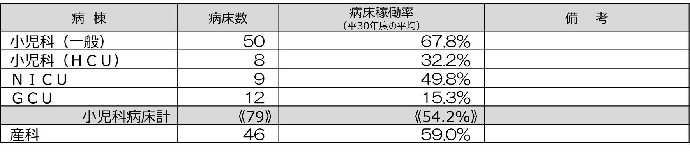

●大阪市立大学医学部附属病院の病床稼働率

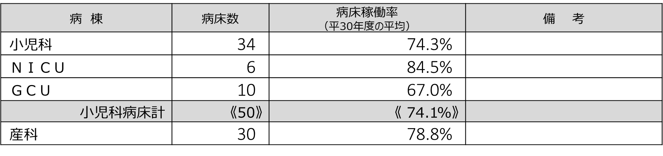

（６）住之江診療所の現状

・住之江診療所は、住吉市民病院廃止後、無床診療所として、跡地において平成30年４月から開設している。患者数は表９のとおり。

・なお、診療時間は、住吉市民病院での一般外来と同じく午前診療のみ、小児科は、月から金曜日の平日・午前中、産婦人科は月・水・金曜日の平日・午前中としている。

【表９】住之江診療所患者数

|  |  |  |
| --- | --- | --- |
| 診療科 | 外来患者数 | 備　　考 |
| 小児科 | 8.7 人/日 | 月～金の平日 |
| 産婦人科 | 5.9 人/日 | 月･水･金の平日 |

※延患者数を診療日数で除している